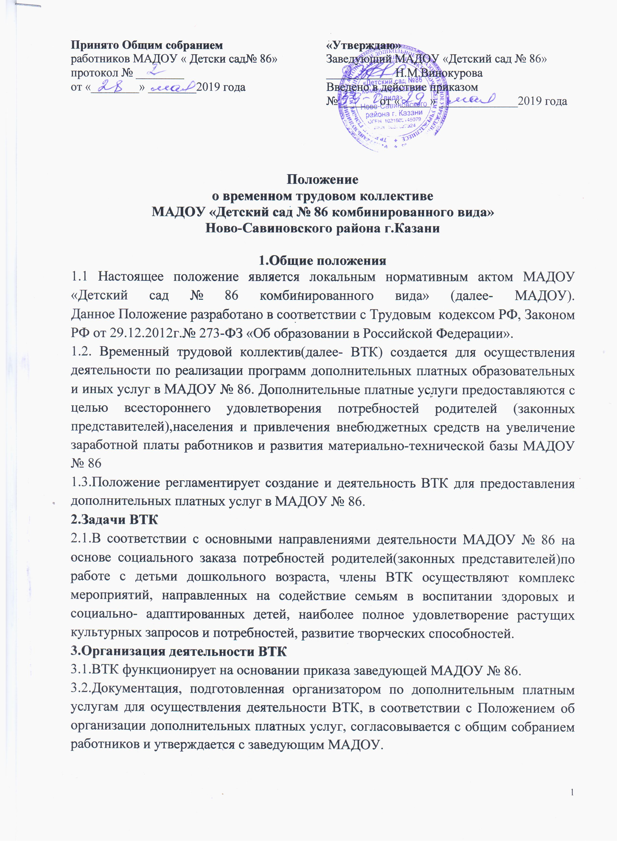
3.3.Работники ВТК должны выполнять должностные обязанности в соответствии с нормативными документами.

  - Выполнение должностных обязанностей, связанных с оказанием дополнительных платных услуг, не входит в круг функциональных обязанностей, предусмотренных должностной инструкцией работников МАДОУ № 86.
3.5. Штатное расписание ВТК составляется организатором дополнительных платных услуг и утверждается заведующей МАДОУ № 86.
3.6. С каждым членом ВТК заключается трудовое соглашение с регистрацией в соответствующем журнале.
3.7. На каждого члена ВТК формируется личное дело в соответствии с кадровым делопроизводством.
3.8. ВТК осуществляет свою деятельность под контролем заведующей МАДОУ № 86 и организатора дополнительных платных услуг.

- Условия работы и оплата труда специалистов и всех членов ВТК
4.1. Педагоги ВТК должны иметь дипломы об образовании в соответствии с предоставляемой услугой, рабочие программы, утверждённые заведующей МАДОУ№86.
4.2. ВТК в своей деятельности руководствуется различными индивидуально разработанными программами, ИКТ - технологиями и инструктивно-методическими документами.
4.3. Педагогам, для проведения услуги, предоставляется помещение, оборудование, обеспечивающие безопасные условия работы Исполнителя в соответствии с требованиями законодательства об охране труда, санитарными нормами и правилами.
4.4. Каждый педагог и специалист, занимающийся с детьми, несет полную ответственность за здоровье детей во время проведения дополнительной платной услуги.
4.8. Педагоги и специалисты не выполняющие, взятые на себя функции или их деятельность противоречит законодательству, приостанавливается по решению администрации МАДОУ № 86.
4.9. Оплата дополнительной работы членов временного трудового коллектива производится на основании трудового соглашения и приказа заведующей МАДОУ № 86 за отработанное время, согласно табеля учета рабочего времени, из поступивших средств заказчика (родителей).
4.10. Оплата деятельности членов ВТК осуществляется из внебюджетного лицевого счёта МАДОУ № 86

.
- Финансово-хозяйственная деятельность
5.1. Формирование единого фонда оплаты труда ВТК происходит за счет оплаты заказчика дополнительных платных услуг, оказываемых МАДОУ № 86, согласно заключенного договора с родителями (законными представителями).
5.2. Договор заключается между родителями (законными представителями) и МАДОУ№86.
Он предусматривает:
- полное наименование учреждения, предоставляющего услуги;
- сведения об исполнителе и заказчике;
- предмет договора;
- обязанности Исполнителя;
- обязанности Заказчика;
- права Исполнителя, Заказчика, Потребителя;
- цена или стоимость услуги;
- оплата услуг;
- основание изменения и расторжения договора;
- ответственность за неисполнение или ненадлежащее исполнение по настоящему договору;
- срок действия договора и другие условия.
5.3. Единый фонд оплаты труда ВТК составляет 60% и распределяется согласно смете:
На заработную плату педагогического персонала – 40 % от дохода; на заработную плату учебно-вспомогательного персонала и оплата труда административно – управленческий персонал (АУП) – 17% от дохода% премиальный фонд- 3%.
Начисления на оплату труда (налоги) – 30,2%.
Работы, услуги по содержанию имущества, прочие расходы, приобретение основных средств, приобретение материальных запасов – 9.8% %
Денежные средства могут быть направлены на выплату стимулирующего характера всем работникам МАДОУ № 86 по согласованию с общим собранием работников.

- Права и обязанности педагогов, специалистов
6.1. Педагоги и специалисты обязаны полностью выполнить рабочую программу по предоставляемой услуге. По итогам учебного периода все педагоги и специалисты должны предоставить отчёт по результатам деятельности за прошедший год – показать открытые мероприятия для администрации МАДОУ, родителей (законных представителей), подготовить в письменной форме анализ достигнутых результатов.
6.2. МАДОУ № 86 предоставляет педагогам и специалистам ВТК помещение, необходимое для проведения дополнительной платной услуги, технический персонал для уборки помещений.
6.3. МАДОУ № 86 обязуется распределить единый фонд оплаты труда ВТК, формирующийся от взносов родителей в соответствии с пунктом 5.3 Положения.

- Права и обязанности родителей (законных представителей)
7.1. Родители имеют право познакомиться с деятельностью педагогов и специалистов, присутствовать на занятиях, заранее известив их об этом.
7.2. Родители-сотрудники МАДОУ № 86 имеют льготы на оплату всех видов дополнительных платных услуг по решению администрации, утвержденные приказом заведующей МАДОУ № 86.
7.3. Родители вносят свои предложения по улучшению работы ВТК, принимают активное участие в проведении мероприятий для детей.

- Порядок рассмотрения споров
8.1. Спорные вопросы, возникающие в процессе оказания дополнительных платных услуг могут быть улажены в индивидуальном порядке с заведующей МАДОУ № 86. В случае несогласия сторон вопросы урегулируются в судебном порядке.

9. Заключительные положения
9.1. Срок действия Положения - до замены новым.
9.2.МАДОУ №86 обеспечивает доступность и открытость информации путем размещения настоящего Положения на официальном сайте детского сада в сети интернет edu.tatar.ru.

